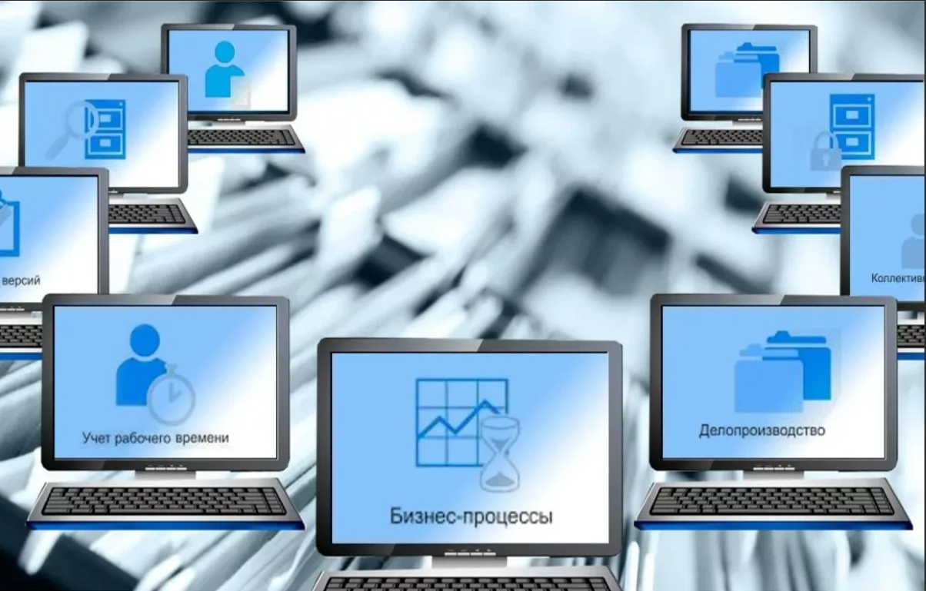
Проект закона о ведении ЭДО в отношении инструктажей дистанционных сотрудников.

Согласно заявленным поправкам в действующее законодательство, планируется распространить возможность использования электронного документооборота на документы, удостоверяющие факт прохождения дистанционными сотрудниками инструктажей по охране труда. Чтобы оформить подобные документы работникам разрешать пользоваться усиленной квалифицированной электронной подписью или усиленной неквалифицированной ЭП, которая получена с применением инфраструктуры электронного правительства. При этом работодатели вправе использовать только усиленную квалифицированную ЭП.
Напомним, согласно действующей редакции ч.3 ст.22.1 ТК РФ по отношению к ряду документов сферы трудовых отношений действуют ограничения на электронный документооборот. Среди прочих указываются документы, подтверждающие прохождение инструктажей по ОТ, включая подписываемые сотрудником лично. При этом вид инструктажа при таком ограничении не имеет значения. Соответствующую норму и предполагает исключить из ч.3 ст.22.1 ТК РФ данный законопроект.
Более ранний вариант проекта закона №270457-8, предлагавшийся в январе 2023 года, предполагал в качестве исключения не включать в электронный документооборот целевые инструктажи. Они проводятся перед началом выполнения работ повышенной опасности, которые не относятся к главному технологическому процессу предприятия. Подобные операции могут быть связаны с ликвидацией последствий аварий, стихийных бедствий или требуют получения разрешительной документации (наряда-допуска и др.). Целевой инструктаж проводится непосредственно руководителем работ, на которого возложены обязанности контроля выполнения задач и приемки результатов.

Источник: ohranatruda.ru

